1 、动手搭建直播服务器，完成一次对移动端支持的直播。

1. 动手搭建流媒体服务器 ubuntu也可以用centos

第一步：在本地任意目录下分别执行以下命令：

git clone https://github.com/ossrs/srs

vi srs/trunk/conf/srs.conf

修改max_connections 1000;为max_connections 100;

注意：若不修改此值后面编译中会报错

cd srs/trunk

./configure

注意：在mac 系统中./configure 时需要添加 --osx

make

等待安装完毕即可。

第二步：修改配置文件，启动流媒体服务器：

修改配置：

vi srs/trunk/conf/hls.conf

修改hls_path的路径，默认路径为./objs/nginx/html，这里修改为/home/tang/live;

自己计算机路径。

这里是端口listen 1935;

启动srs服务器

./objs/srs -c conf/hls.conf

1. 使用OBS串流(可以在随便计算机上安装OBS客户端。这个只是用来验证服务搭建好了，如果能确定自己服务搭建没问题可以跳过)

1、新建场景，可以创建视频捕获或者窗口捕获，这里使用窗口捕获

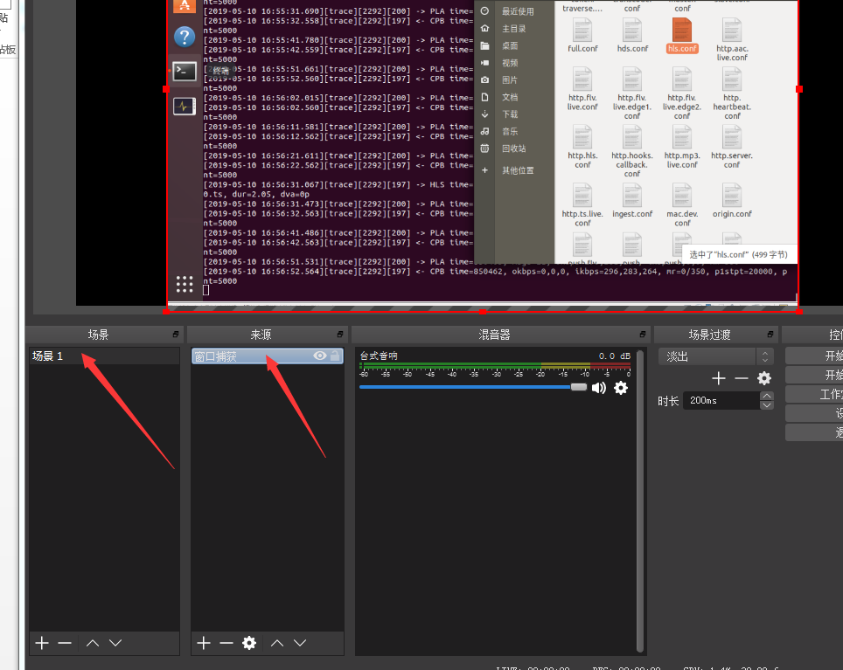

2、在串流中配置自定义流媒体服务器，url为：<rtmp://127.0.0.1:1935/live>，流密钥为：livestream

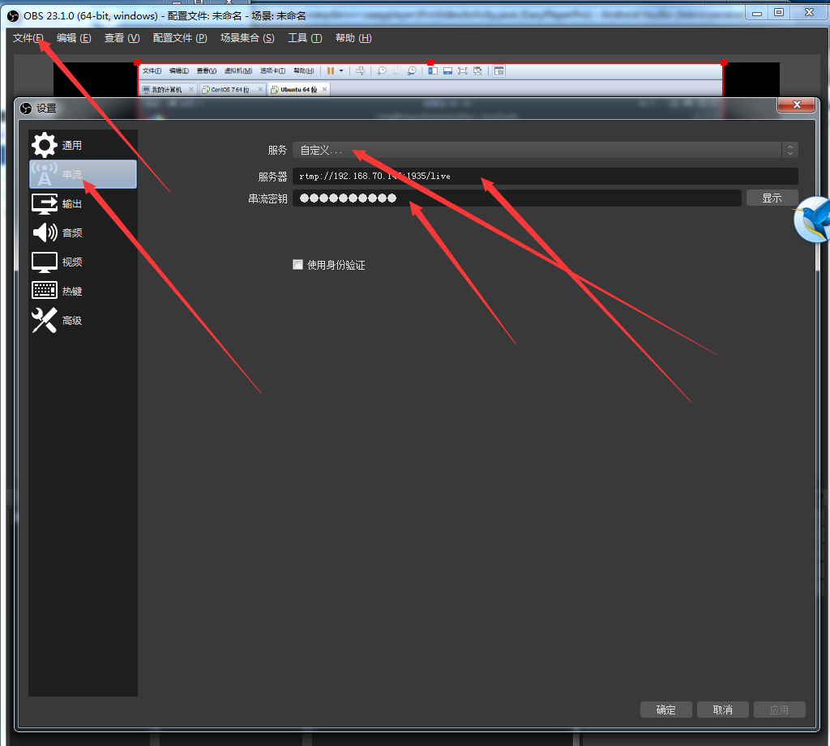

3、点击开始串流即可完成串流

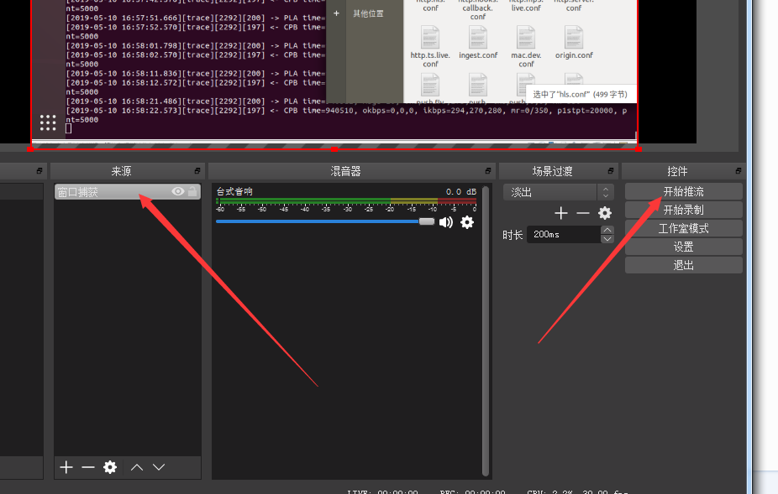

4、这时候就会在上面我们配置的hls_path中生成ts和m3u8文件

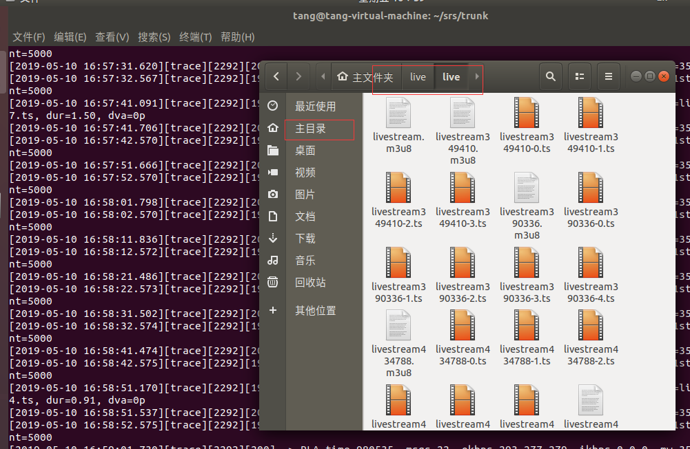

1. 观看直播(借助客户端工具VLC ，只是为了验证直播流服务是ok的。)
2. 选择媒体->打开网络串流。

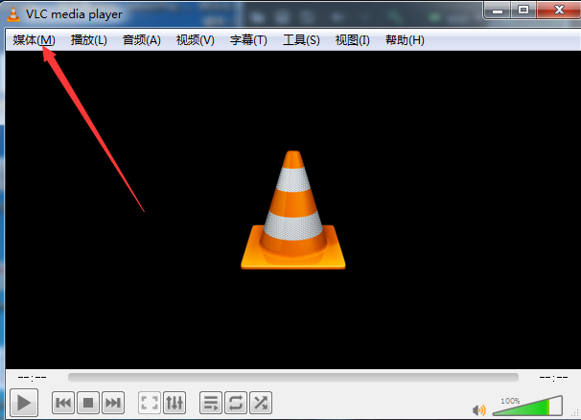

1. 选择网络-> 输入地址-> 播放

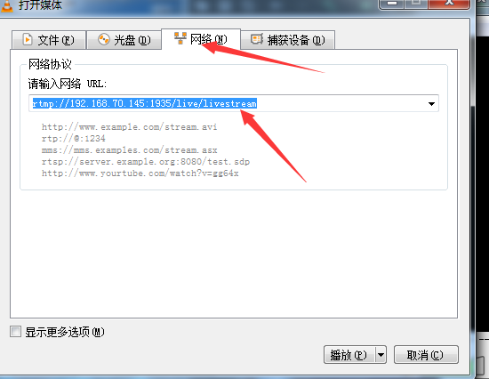

1. 使用SmartPlayerV2或者EasyPlayerPro-Android-master打包app观看直播。使用SmartPublisherV2打包app发送直播。记得修改地址。